新 书 推 荐

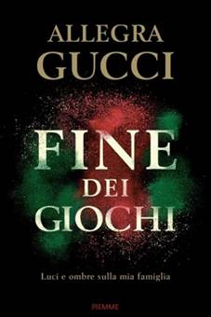
中文书名：《游戏不再》
英文书名：FINE DEI GIOCHI (NO MORE GAMES)
作 者：Allegra Gucci
出 版 社：Piemme
代理公司：ANA London/ANA/Conor
出版时间：2022年3月
代理地区：中国大陆、台湾
页 数：208页
审读资料：电子稿
类 型：传记/回忆录

内容简介：

“我是一个被谋杀的父亲的女儿，有一个进了监狱的母亲，还是一个婊子的孙女……

现在，到我说话的时候了，而且它们不仅仅说给你，亲爱的爸爸。有很多话要讲。我的真相，你的真相，我们的真相。等待被揭开的故事已经尘封太久了。”

伴随着古驰家族的是一个古老的故事，在其中，创业的巨大成功、痛苦的悲剧和激烈的法律争斗纠缠在一起。

毛里齐奥•古驰（Maurizio Gucci）是古驰公司创始人古驰奥（Guccio）的孙子，是放弃演员生涯、加入家族企业的鲁道夫（Rodolfo）和女演员桑德拉·拉威尔（Sandra Ravel）的儿子。在过去的几个月里，毛里齐奥•古驰和帕特里齐亚•雷吉亚尼（Patrizia Reggiani）的故事，他们的相遇、婚姻、离婚，以及他在1995年的死亡，被改编为由Lady Gaga主演、雷德利•斯科特（Ridley Scott）导演的电影《古驰家族》（House of Gucci），重登媒体舞台。

终于，在一生的沉默之后，是时候让毛里齐奥的女儿阿莱格拉开口发声了。

这本书通过女儿和父亲之间的假想对话，真诚地向我们讲述了阿莱格拉眼中的真相，令人心碎。这是属于一个女人的真相，她回忆、反思并极其坦诚地描述了她所生活的世界。她在过去与现在与父亲的关系；与她长期被监禁的母亲的关系；与她暴虐且贪婪的祖母的关系；以及与周围萦绕不去的投机之徒的关系。这是一个深刻又清晰的故事，其中，一位女性试图将她的生活拼凑起来，并说出真相：以父亲的名义，以女儿的名义，以古驰家族的名义。

作者简介：

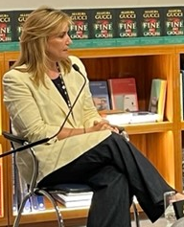
阿莱格拉•古驰（Allegra Gucci）（1981年，米兰）是毛里齐奥•古驰和帕特里齐亚•雷吉亚尼的女儿。在获得法律硕士学位后，她将生命中的大部分时间用于为母亲辩护，她的母亲被谴责煽动了针对其前夫的谋杀。她是一位妻子和母亲，住在瑞士。她一直在保护自己的私人生活。在这本中，她首次谈到了她的父亲、母亲和她自己。

感谢您的阅读！
请将反馈信息发至：版权负责人
Email：Rights@nurnberg.com.cn
安德鲁·纳伯格联合国际有限公司北京代表处
北京市海淀区中关村大街甲59号中国人民大学文化大厦1705室, 邮编：100872
电话：010-82504106, 传真：010-82504200
公司网址：http://www.nurnberg.com.cn
书目下载：http://www.nurnberg.com.cn/booklist_zh/list.aspx
书讯浏览：http://www.nurnberg.com.cn/book/book.aspx
视频推荐：http://www.nurnberg.com.cn/video/video.aspx
豆瓣小站：http://site.douban.com/110577/
新浪微博：安德鲁纳伯格公司的微博_微博 (weibo.com)
微信订阅号：ANABJ2002


